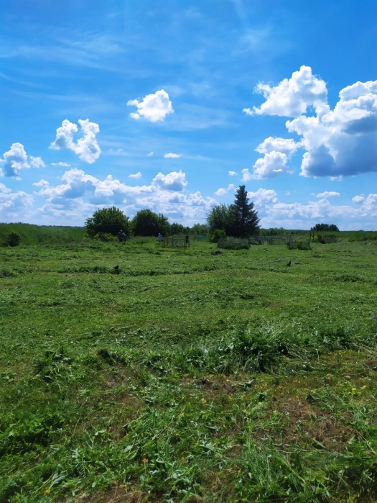
На территории Староматакского сельского поселения стало доброй традицией устраивать субботники, и в том числе субботники на кладбище. Уход за кладбищем является святой обязанностью каждого человека. Конечно же, жители обычно приходят на кладбище убрать могилы своих близких и родных, но в этот раз стояла более сложная задача - благоустройство кладбища и прилегающей к нему территории.

И вот 18 июня 2022 года прошел субботник по очистке и благоустройству территории кладбища с.Старые Матаки. Силами жителей была проделана огромная работа: покос травы. Потребовалось немало сил, чтобы привести в порядок территорию, благо погода не подвела. Но уже сейчас можно сказать, что такие субботники нужны, и жители с удовольствием принимают в них участие – ведь это не только уборка территории, но и общение, хорошее настроение. Субботник прошел очень воодушевленно и активно. Очень хочется надеяться, что в дальнейшем, люди, приходящие на кладбище, увидев благоустроенную территорию, не будут мусорить, начнут бережней относиться к памяти усопших родственников и односельчан.
Администрация Староматакского сельского поселения выражает огромную благодарность тем, кто принял участие в субботнике.

